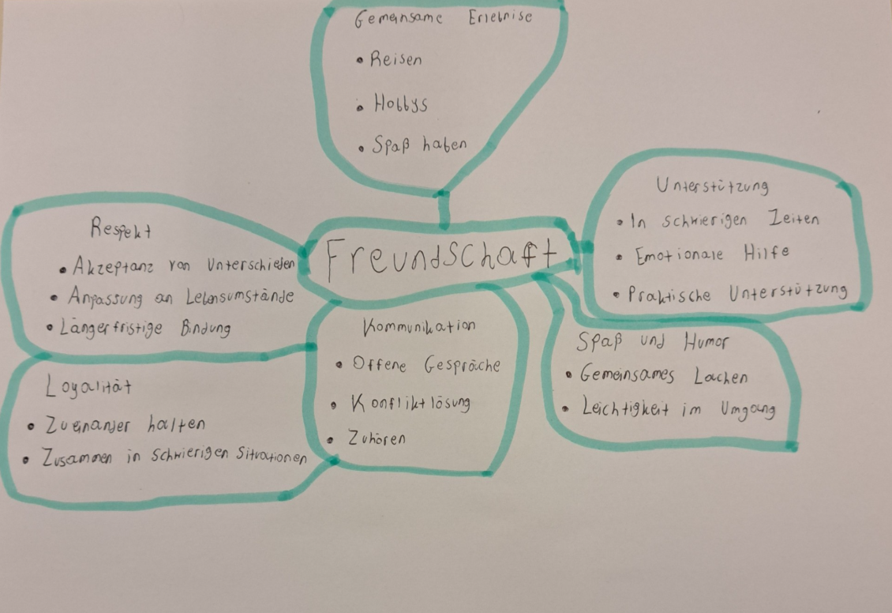

**Was bedeutet Freundschaft für mich?**

Freundschaft bedeutet für mich, jemanden zu haben, dem man vertrauen kann und mit dem man Spaß hat. Man unterstützt sich gegenseitig und spricht offen miteinander. In einer guten Freundschaft ist man einfach man selbst und weiß, dass man nicht alleine ist.

**Wie bekommt man Freunde?**

Freunde bekommt man, indem man offen auf andere zugeht, gemeinsame Interessen teilt und Zeit miteinander verbringt. Vertrauen, Zuhören und Unterstützung sind wichtig für eine gute Freundschaft. Geduld ist entscheidend, da Freundschaften Zeit brauchen, um sich zu entwickeln.

**Warum zerbrechen Freundschaften manchmal?**

Freundschaften können manchmal zerbrechen, weil Vertrauen verloren geht, Missverständnisse entstehen oder unterschiedliche Interessen und Lebenswege sich entwickeln. Auch wenn man sich zu wenig Zeit füreinander nimmt oder Konflikte nicht löst, kann eine Freundschaft leiden. Manchmal wächst man einfach auseinander, weil man sich verändert oder andere Prioritäten setzt.

**Schlüsselwörter**

**Vertrauen**: Warum ist Vertrauen in einer Freundschaft so wichtig?

**Zuwendung**: Wie zeigst du deinen Freunden, dass du an sie denkst?

**Zusammenhalt**: Wie zeigt sich Zusammenhalt in einer Freundschaft?

**Verbindung**: Was bedeutet es, eine starke Verbindung zu einem Freund zu haben?

**Freunde**: Was macht einen guten Freund aus?

**Nützlichkeit**: Wie kann eine Freundschaft für beide Seiten nützlich sein?

**Tugend**: Welche Tugenden sollten ein Freund haben?

**Entwicklung**: Wie entwickeln sich Freundschaften im Laufe der Zeit?

**Spaß**: Was macht dir am meisten Spaß, wenn du mit deinen Freunden zusammen bist?

**Emotionale Nähe**: Warum ist emotionale Nähe wichtig in einer Freundschaft?

**Ehrlichkeit**: Wie wichtig ist Ehrlichkeit in einer Freundschaft?

**Soziale Netzwerke**: Wie beeinflussen soziale Netzwerke moderne Freundschaften?

**Vorbilder**: Haben deine Freunde Vorbilder, die sie inspirieren?

**Idole**: Welche Idole können Freundschaften beeinflussen?

**Einfluss**: Wie kann ein Freund deinen Einfluss auf dein Leben haben?

**Inspiration**: Wie kannst du deine Freunde inspirieren?

**Verantwortung**: Welche Verantwortung hast du in einer Freundschaft?

**Zusammenhalt und Vertrauenswürdigkeit**: Wie hängen Zusammenhalt und Vertrauenswürdigkeit zusammen?

**Entscheidungen**: Wie beeinflusst deine Freundschaft deine Entscheidungen?

**Loyalität**: Was bedeutet Loyalität in einer Freundschaft?

**Unterstützung**: Wie unterstützt ihr euch gegenseitig in schwierigen Zeiten?

**Gemeinschaft**: Was bedeutet es, Teil einer Freundschaftsgemeinschaft zu sein?

**Empathie**: Wie zeigt man Empathie in einer Freundschaft?

(55)Ü 3.26

**Was ist Freundschaft?**

Freundschaft ist eine wichtige Beziehung, die auf Vertrauen, Ehrlichkeit und Unterstützung basiert. Freunde sind Menschen, mit denen man lachen, teilen und sich in schwierigen Zeiten verlassen kann. In einer Freundschaft ist es wichtig, füreinander da zu sein und Konflikte offen zu besprechen.

Freundschaften entstehen durch gemeinsame Erlebnisse und Interessen und wachsen, wenn man sich respektiert und unterstützt. Spaß und gemeinsame Aktivitäten stärken die Freundschaft zusätzlich.

Loyalität, Respekt und Vertrauen sind entscheidend. Fehlen diese Werte, kann die Freundschaft zerbrechen. Heute gibt es auch Online-Freundschaften, die genauso wertvoll sein können.

Freundschaft ist eine Quelle der Freude und Unterstützung. Sie hilft uns, uns weiterzuentwickeln und gibt uns das Gefühl, nicht allein zu sein. Doch Freundschaften können sich auch verändern oder enden, wenn sich die Menschen auseinanderleben. Trotzdem bleibt Freundschaft ein wichtiger Teil des Lebens.

(55)Ü 3.27

Begriffe für (Freund – Freundin)

**Kumpel** – Ein enger Freund, mit dem man viel Zeit verbringt und der immer für einen da ist.

**Partner** – Jemand, mit dem man in einer engen Beziehung steht, oft auch romantisch.

**Kamerad** – Ein Freund, mit dem man gemeinsam an etwas arbeitet oder etwas erlebt.

**Beste Freundin** – Die engste Freundin, mit der man besonders viel teilt.

**Gefährte** – Ein Freund, mit dem man gemeinsam durchs Leben geht.

**Vertrauter** – Jemand, dem man persönliche Dinge anvertraut und dem man vertraut.

**Buddy** – Ein lockerer Begriff für einen guten Freund, oft im jugendlichen Sprachgebrauch.

**Weggefährte** – Ein Freund, der einen auf einem bestimmten Lebensweg begleitet.

**Seelenverwandter** – Eine Person, mit der man eine sehr tiefe, besondere Verbindung hat.

**Mitstreiter** – Ein Freund, mit dem man gemeinsam ein Ziel verfolgt oder eine Herausforderung meistert.

(55)Ü 3.28

a) Es gibt keine feste Zahl, wie viele Freunde man haben kann, da das von Person zu Person unterschiedlich ist. Manche Menschen haben nur ein oder zwei enge Freunde, während andere viele gute Freunde haben. Wichtig ist, dass die Freundschaften gut gepflegt werden und man in der Lage ist, sich um sie zu kümmern. Es kommt weniger auf die Anzahl an, sondern mehr darauf, wie tief und ehrlich die Freundschaften sind. Qualität zählt mehr als Quantität.

b) Ein Grund, warum ich einem Freund nicht verzeihen könnte, wäre, wenn er mir absichtlich schaden würde, zum Beispiel mich vor anderen lächerlich macht oder etwas sehr Persönliches, das ich ihm erzählt habe, gegen mich verwendet. Ein solcher Vertrauensbruch würde die Grundlage unserer Freundschaft zerstören und es schwer machen, sie wieder gut zu machen.

c) Ja, ein Tier kann wie ein Freund sein. Viele Menschen fühlen sich ihren Haustieren nahe, weil sie Hilfe spenden und immer bei einem sind. Tiere wie Hunde oder Katzen zeigen Liebe und Vertrauen, was man als Freundschaft sehen kann. Auch wenn Tiere nicht sprechen, können sie einem viel Freude und Unterstützung geben.

d) Ich würde für einen Freund nichts tun, was verboten ist. Auch wenn Freundschaft wichtig ist, sollte man immer richtig handeln und keine Gesetze brechen. Ein guter Freund hilft einem auf ehrliche Weise, ohne etwas Falsches zu tun.

e) Freundschaft ist nicht dasselbe wie Liebe. Freundschaft basiert auf Vertrauen, Respekt und Unterstützung, während Liebe oft tiefere, romantische Gefühle umfasst. In einer Freundschaft geht es um Nähe und Verbindung, aber ohne die romantische Seite, die die Liebe ausmacht.

(56)Ü 3.29

|  |  |
| --- | --- |
| Freundschaft der Lust | Entsteht aus gemeinsamen Interessen oder Spaß. Sie ist oft kurzfristig und löst sich auf, wenn das Interesse verschwindet |
| Freundschaft des Nutzes | Beruht auf gegenseitigem Vorteil. Sie hält nur so lange, wie beide Seiten einen Nutzen daraus ziehen |
| Vollkommene Freundschaft | Die wertvollste Form, basierend auf Vertrauen und gegenseitiger Wertschätzung. Sie ist langfristig und unabhängig von Nutzen oder Vergnügen |

(57)Ü 3.30

**Erwartungen an Freundschaften**

Ja, ich kann mich mit dem entwicklungspsychologischen Modell identifizieren. In verschiedenen Phasen meines Lebens haben sich meine Freundschaften verändert. Als Kind hatte ich viele Freunde, mit denen ich viel gespielt habe. In der Jugend wurden die Freundschaften enger, basierend auf gemeinsamen Interessen und Vertrauen. Später, im Erwachsenenalter, wurde Freundschaft oft durch gemeinsame Werte und Lebensziele geprägt. Das Modell zeigt, wie Freundschaften sich mit der Zeit entwickeln, was auch in meinem Leben zutrifft.

(57)Ü 3.31

**Vergleich der Modelle**

Die entwicklungspsychologischen Konzepte und Aristoteles' drei Arten der Freundschaft zeigen, dass Freundschaften sich im Leben verändern. Aristoteles unterscheidet zwischen Freundschaften aus Nutzen, Vergnügen und Tugend. In der Entwicklungspsychologie wachsen Freundschaften von kindlichem Spiel zu engeren, wertbasierten Beziehungen im Erwachsenenalter. Beide zeigen, dass Freundschaften je nach Lebensphase unterschiedliche Formen annehmen.

(57)Ü 3.32

**Wert von Freundschaften**

Freunde machen glücklich, weil sie uns unterstützen, zuhören und mit uns gemeinsame Erlebnisse teilen. Sie helfen, Stress abzubauen, geben uns das Gefühl, verstanden zu werden, und sorgen für Spaß und Abwechslung im Leben. Freundschaften stärken unser Wohlbefinden und lassen uns weniger alleine fühlen.

(58)Ü 3.33

**Wie soll ich mich verhalten?**

**Pro:** Ehrlichkeit ist wichtig, Diebstahl ist eine Straftat, und Elke muss für ihr Handeln Verantwortung übernehmen.

**Contra:** Tanja könnte sich als schlechte Freundin fühlen, wenn sie Elke verrät. Sie könnte Ärger mit ihr bekommen

Tanja sollte ehrlich sein, weil Diebstahl falsch ist. Sie könnte mit Elke reden, bevor sie den Namen nennt.